A szakdolgozattal,diplomatervvel szemben támasztott tartalmi, formai és alaki követelmények

A szakdolgozat az első olyan munkája, amellyel bizonyítja, hogy képes a képzés során tanultak önálló és egységes alkalmazására. A tartalmi részen túlmenően azonban eleget kell tennie meghatározott formai és alaki követelményeknek is, tükrözve a mérnöki munkában elengedhetetlen precizitást és rendszerességet.

A szakdolgozatot szövegszerkesztett kivitelben, egy példányban, keménytáblás borítóval ellátva úgy kell beadni, hogy annak utólagos módosítása (pl. új lapok befűzése, egyes részek cseréje stb.) ne legyen lehetséges. Emiatt pl. a spirálfűzés, vagy a szorítófűzés sem megengedett.

Betűtípus: Times New Roman.
Betűnagyságok: fejezetcímek 14 pont, szöveg 12 pont, esetleges megjegyzések vagy lábjegyzetek 10 pont.
Sorköz: 1,5.
Margó: bal 3 cm, minden egyéb 2,5 cm.
A szakdolgozta főfejezetekből, fejezetekből, alfejezetekből és szakaszokból álljon. Számozásuk (vagy jelölésük):
főfejezet 1., 2., …, i;
fejezet 1.1., 2.1., …, i.j;
alfejezet 1.1.1., 2.1.1., …, i.jk;
Amennyiben szükséges, úgy további bontás is alkalmazható ún. decimál rendszerben. A számozásnál a főfejezeteket kivéve hármas csoportokat kell képezni (pl. 1.126.521), amelyeket ponttal kell elválasztani. A főfejezetek címe középre, az összes többi cím a baloldalra kerüljön.
Minden egyes főfejezet új oldalra kerüljön. A főfejezetek, fejezetek, alfejezetek stb. élesen különüljenek el a szövegrésztől (pl. a betűnagyság megváltoztatása, félkövér vagy dőlt szedés stb.), előttük és utánuk egy-egy sor maradjon üresen.
A képleteket beljebb (célszerű a sorszéltől 3 cm-re, vagy középre igazítottan) kell elhelyezni, s mindegyiket a sor végén kerek zárójelben számozni kell. Használatuknál először az alapösszefüggést kell feltüntetni (fizikai mennyiségek jelölése betűkkel) az MSZ 4900 szabványsorozat előírásainak megfelelő jeleket használva. Helyettesítésük angolszász típusú betűszavakkal nem megengedett!
Az alapösszefüggést kövesse a behelyettesítés – számérték és mértékegység - , majd a végeredmény. A közbenső lépéseket – a levezetésektől eltekintve – nem szabad feltüntetni.
A fizikai mennyiségek betűjele élesen különüljön el a szövegtől (pl. félkövér vagy dőlt szedés), s azok értelmezését az összefüggés után (indokolt esetben előtte) meg kell adni.
Az ábrákat középen kell elhelyezni, ábraszámmal, ábraaláírással és esetleg hivatkozással ellátva.Pl:
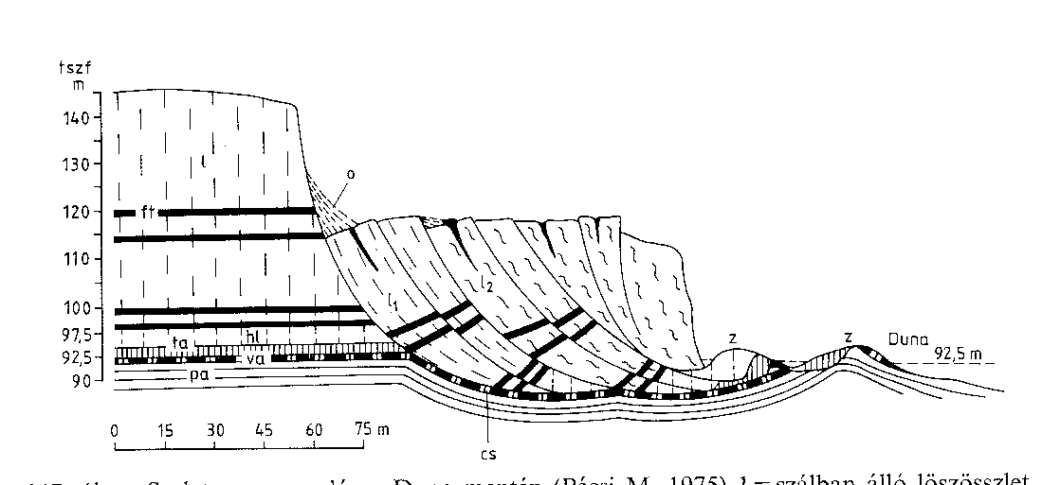
12.ábra. Állóka [35]

A lapnak csak az egyik oldalát szabad felhasználni, a címoldal kivételével mindegyiket keretes fejléccel kell ellátni, amelyen baloldalon a szakdolgozat címe, középen az oldalszám, jobboldalon a főfejezet címe legyen feltüntetve.
A szakirodalmi hivatkozások (forrásmunkák) szögletes zárójelben szerepeljenek, utalva az azonosíthatóság érdekében az irodalomjegyzékben feltüntetett részletes adatokra.

A szakdolgozat felépítését tekintve a következő legyen:

Előlap
SZD/DT kiírás 1. oldal,
SZD/DT kiírás 2. oldal,
Eredetiségi nyilatkozat
Tartalomjegyzék az 5. oldaltól kezdődik,
{Jelölésjegyzék}
Bevezetés
Fejezetek (főfejezet, fejezet stb. bontásban)
Összefoglalás
Irodalomjegyzék
Függelék (mellékletek)
Rajzdokumentáció.

A tartalomjegyzék minden egyes különálló részt tüntessen fel.

A jelölésjegyzék tartalmazza mindazon jelöléseket, amelyek a szakdolgozatban szerepelnek. Betűrendben legyenek ezek felsorolva, feltüntetve az alkalmazott jelet, azt követően a mértékegységet és végül megnevezését. Először a latin, majd a görög betűk, végül az alsó és felső indexek szerepeljenek.

A bevezetés lényegében a szakdolgozat kiírásának megfelelően a célkitűzés részletesebb megfogalmazása, a megoldási módszer ismertetése, röviden utalva az elvégzett mérésekre, kísérletekre. Feltétlenül meg kell említeni a felhasznált fontosabb szakirodalmat és azt a módszert, amellyel ehhez eljutott. Terjedelmét tekintve lehetőleg ne haladja meg az egy oldalt.

A szakdolgozat érdemi része a főfejezetekre, fejezetekre stb. bontott tárgyalás. Miután a szakdolgozat a jelölt első mérnöki jellegű munkája, amely már bizonyos önállóságot, a főiskolai tanulmányok során szerzett ismeretek egységes alkalmazásának képességét hivatott bizonyítani, ezért azt tükröznie is kell. Ennek megfelelően nem fogadható el az olyan „munka”, amely a szakirodalom vagy gyári prospektusok, kezelési utasítások stb. „összeollózásából”, célszerű csoportosításából áll és nem utal önálló tevékenységre. Természetesen ilyen részletek indokolt esetben előfordulhatnak, de a forrást mindenkor pontosan meg kell adni. A szakdolgozatnak nem kell új ismereteket tartalmaznia, de bizonyítania kell a jelölt alkalmasságát választott hivatására.
Tudni kell alkalmazni és felhasználni a szakirodalmat. Támaszkodni kell ezek anyagára és a feladatot ennek megfelelően kell megoldani.
A szakdolgozat felépítése legyen áttekinthető, stílusa világos, megfogalmazása egyértelmű. Fordítson gondot a helyesírásra, s az elkészült szöveg ellenőrzésére!

Az elvégzett érdemi munkát, kiemelve a fontosabb eredményeket, az összefoglalás tartalmazza. Ennek terjedelme se haladja meg lehetőleg az egy oldalt.

A teljes szakdolgozat terjedelme legalább 40, legfeljebb 60 oldal legyen.

Az irodalomjegyzék tartalmazzon minden olyan adatot, amelyek szükségesek a felhasznált forrásmunkák egyértelmű azonosításához. A hivatkozás során a következpeket kell megadni
- könyvek esetében: szerző (tudományos fokozat, pl. dr., nélkül), mű címe, kiadó, kiadási hely, kiadási év, oldalszám. Pl.:
[1] Farkas J.: Fémszerkezetek Tankönyvkiadó, Budapest, 1974. 1/345 p.
- folyóiratcikkek esetében: szerző, cikk címe, folyóirat megnevezése, folyóirat kiadási helye, kötet, évszám, megjelenési szám, oldalszám. Pl.:
[15] Cselényi J.: Lemezből hegesztett, hajlított és nyírt I-tartók optimális méretezése. =GÉP (Budapest). 16(1966)9. p. 354/349.
- Prospektusok esetében: cím, gyártó cég, kiadási hely, kiadási év, oldalszám.

A szakdolgozat készítésével kapcsolatban – a feladat sajátosságainak megfelelően – a tanszékek további előírásokat is tehetnek.

A szakdolgozat védéséhez 5-8 fóliát, vagy PowerPoint oldalt tartalmazó prezentációt is kell készíteni. Ezeket esetlegesen a bírálat alapján néhány további fóliával is ki lehet egészíteni.

